长春市中小企业数字化转型城市试点改造项目资金申报书

项 目 单 位 名 称：（写公司名称并加盖单位公章）
项 目 名 称：
所 属 行 业：
联 系 人：
联 系 手 机：

二〇二X年X月

目 录
附件1长春市中小企业数字化转型试点企业申请表 - 1 -
附件2长春市中小企业数字化转型城市试点咨询诊断服务协议 - 3 -
附件3长春市中小企业数字化转型城市试点咨询诊断报告（模板） - 6 -
附件4长春市中小企业数字化转型城市试点咨询诊断验收表 - 20 -
附件5长春市中小企业数字化改造项目备案入库申请表 - 20 -
附件6长春市中小企业数字化转型城市试点改造项目验收报告 - 27 -
附件7长春市中小企业数字化转型城市试点专项资金项目情况表 - 42 -
附件8第三方评测机构出具的完整企业数字化水平评测报告（改造后） - 44 -
附件9第三方评测机构出具的企业数字化改造项目验收意见 - 45 -
附件10仁和审计事务所出具的专项审计报告（含数字化转型项目投资明细表（审计版）） - 46 -
附件11 中小企业数字化转型试点改造专项资金评审意见........................................- 53 -

附件1

长春市中小企业数字化转型试点企业申请表
企业名称 |  | 所属县（市、区）
注册地址 |  | 企业信用代码
企业联系人 |  | 联系方式
企业基本情况 | （企业主导产品及应用领域、现有数字化基础、企业荣誉资质等，500字以内）
企业性质 | □国有企业民营企业□外资企业□混合所有制企业□其他
企业规模 | □中型企业 □小型企业 □微型企业  （中小企业规模类型自https://baosong.miit.gov.cn/ScaleTest）
企业规模 | □规模以上企业 □规模以下企业
数字化水平自测等级 | □无等级 □一级 □二级 □三级 □四级
优质中小企业情况 | □专精特新“小巨人”企业 □专精特新中小企业  □创新型中小企业 □制造业单项冠军企业 □无
所属细分行业 | □汽车零部件配件制造业 □轨道交通高端装备制造业  □电子元器件制造业 □中成药生物药品制品制造业
已获得中央财政中小企业发展专项资金支持的专精特新“小巨人”企业 | □是 □否 | 已纳入《工业和信息化部办公厅 财政部办公厅关于开展财政支持中小企业数字化转型试点工作的通知》（工信厅联企业〔2022〕22 号）中改造试点的中小企业 | □是 □否
上年度营业收入（万元） |  | 上年度利润（万元）
上年度人均营业收入（万元） |  | 企业总人数
已有数字化转型投入（万元） | 改造前的投入，不包含本次申报的投入
企业承诺 | 本单位申报的所有材料，均真实、完整，如有不实，愿承担相应的责任；企业为符合《中小企业划型标准规定》的中小企业，并承诺投入必要的资源完成企业数字化改造；入选后积极配合相关部门完成调研、咨询诊断、监测评价、考核验收等工作；不存在办理企业注销登记等情况。  法定代表人（签章）: 单位公章  年 月 日
县（市、区）工信主管部门意见 | 县（市、区）工信主管部门初审意见：  经审核，同意推荐。 单位公章  年 月 日

附件：1、本年度纳税证明
2、本年度社保证明

附件2

长春市中小企业数字化转型城市试点咨询诊断服务协议
甲方（试点企业）：
乙方（咨询诊断服务商）：
甲乙双方在平等、自愿、诚实信用的基础上，就数字化转型咨询诊断服务达成一致，签订本协议。

第一条 约定内容
1.乙方为甲方开展免费的数字化转型咨询诊断服务，主要服务内容包括：
（1）组建具备数字化转型相关领域专业知识和技能、深刻理解数字化转型的核心概念、具有相关咨询诊断经验的服务团队，为企业提供数字化转型咨询诊断服务；
（2）开展现场诊断服务，根据工信部发布的《中小企业数字化水平评测指标（2024年版）》等文件要求，对试点企业的研、产、供、销、服等业务环节进行咨询诊断，并确定企业数字化水平等级，指出企业在数字化转型过程中面临的生产经营痛点及短板等，提出企业数字化转型方案建议；
（3）出具咨询诊断报告，内容包括但不限于：包括企业基本情况、企业数字化水平分析、企业数字化转型方案建议、数字化产品和服务推荐、现场诊断过程材料等。
2.服务期限：30天，自协议签订之日起计算。
3.成果交付形式：书面咨询诊断报告。

第二条 双方权利义务
1.甲方应积极配合乙方为开展咨询诊断服务工作提供必要的资料和协助。

2.咨询诊断服务完成后，甲方对乙方进行满意度评价。
3.乙方根据本协议的约定，以及市工业和信息化局对当年度中小企业数字化转型咨询诊断工作要求，保质保量地完成咨询诊断服务并交付成果。
4.乙方应保证其提供的咨询诊断服务不违反相关法律、行政法规的规定。

5.双方应共同在市工业和信息化局对服务协议进行备案。

第三条 保密义务
1.“保密信息”是指一方（“披露”在履行本协议期间以书面形式向另一方（“接收方”）披露的不为公众所知悉的与另一方有关的技术秘密和商业秘密（统称“保密信息”），包括但不限于：

（1）本协议的签订、履行和内容；
（2）本项目资料、计划、数据、技术、流程、设计、发明、公式、产品、软件、程序、代码等技术秘密；
（3）客户或潜在客户、供应商或潜在供应商的信息、财务、管理、运营、风控等商业秘密；披露方披露保密信息时应书面形式提供，并标识“保密”字样。
2.任何一方均不得将保密信息用于履行其在本协议目的以外的任何用途。未经对方书面同意，任何一方均不得向任何第三方披露，否则，应赔偿因此给对方造成的损失。

3.保密期限自保密信息披露之日起至本协议终止后五年止。

第四条 通知和送达
本协议项下双方所有往来通知均应采取书面形式作出，并通过专人递送、快递、传真或电子邮件的形式送达。

第五条 协议变更或解除
在协议执行期内，甲乙双方均不得随意变更协议。如一方需要变更协议，需和对方协商,并就变更事项签署书面文件。若双方就变更事项不能达成一致意见，双方应按本协议约定继续履行，否则视为违约。

第六条 不可抗力
出现不可抗力事件时，知情方应及时、充分地向对方以书面形式发通知，并告知对方该类事件对本协议可能产生的影响，并应当在合理期限内提供相关证明。

第七条 适用法律及争议解决
本协议的有效性、解释、执行及争议解决等均适用中华人民共和国的法律和法规。有关本协议的任何争议，双方可向乙方所在地的人民法院起诉。

第八条 其他
1.双方均在此声明，各方拥有足够的资质和能力签署和履行本协议。

2.本次咨询诊断服务不向企业收取任何费用。
3.本协议自双方加盖公章或合同章之日起生效，一式二份，双方各持一份均具有同等法律效力。
（以下无正文）

甲方单位全称： 乙方单位全称：

（盖章） （盖章）
日期： 年 月 日 日期： 年 月 日

附件3

长春市中小企业数字化转型城市试点咨询诊断报告（模板）

试点企业名称（盖章）：
所属细分行业：
咨询诊断服务机构（盖章）：
诊断报告编制日期：
目 录
一、企业基本情况
（一）企业简介
（二）组织架构及管理制度
（三）生产模式及生产工艺
（四）数字化基础
二、企业数字化水平诊断分析
（一）数字化水平等级
（二）诊断结果分析
（三）痛点分析
三、企业数字化转型方案建议
（一）顶层设计
（二）建设方案
（三）具体项目改造方案
四、数字化产品和服务推荐
五、诊断相关附件材料
（一）诊断人员列表
（二）现场诊断记录表
（三）中小企业数字化水平评测表
（四）企业满意度评价表
（五）其他相关材料

企业基本情况
企业基本情况表
企业名称 |  | 所属县（市、区）
注册地址 |  | 企业信用代码
企业联系人 |  | 联系方式
企业总人数 |  | 数字化人员数量
企业基本情况 | （500字以内）
企业性质 | □国有企业 □民营企业 □外资企业  □混合所有制企业 □其他
企业规模 | □中型企业 □小型企业 □微型企业  （中小企业规模类型自https://baosong.miit.gov.cn/ScaleTest）
企业规模 | □规模以上企业 □规模以下企业
优质中小企业情况 | □专精特新“小巨人”企业 □专精特新中小企业  □创新型中小企业 □制造业单项冠军企业 □无
数字化水平自评测等级 | □无等级 □一级 □二级 □三级 □四级
所属细分行业 | □汽车零部件配件制造业 □轨道交通高端装备制造业  □电子元器件制造业 □中成药生物药品制品制造业
上年度营业收入  （万元） |  | 上年度利润（万元）
上年度人均营业收入（万元） |  | 已有数字化转型投入（万元）
实施数字化转型拟投入预算（万元）
数字化转型方面获得荣誉
拟实施数字化转型方向（可多选） | 研发设计类：□CAD□CAE□CAPP□CAM□数字孪生□其他________  生产制造：□MES□APS□PLM□PDM□其他________  质量管理类：□QMS□LIMS□其他________  运营管理类：□ERP□CRM□SRM□SCM□OA□BI□FMIS□其他________  仓储物流：□BOM□WMS□其他________

（一）企业简介
描述企业的名称、产值规模、员工数量及构成、主导产品、行业地位与特色优势、人员规模、市场份额、上年度销售收入和利税情况等。

（二）组织架构及管理制度
1.描述企业的组织架构情况，介绍数字化相关部门的人员数量及构成以及在数字化转型中的具体角色和职责。
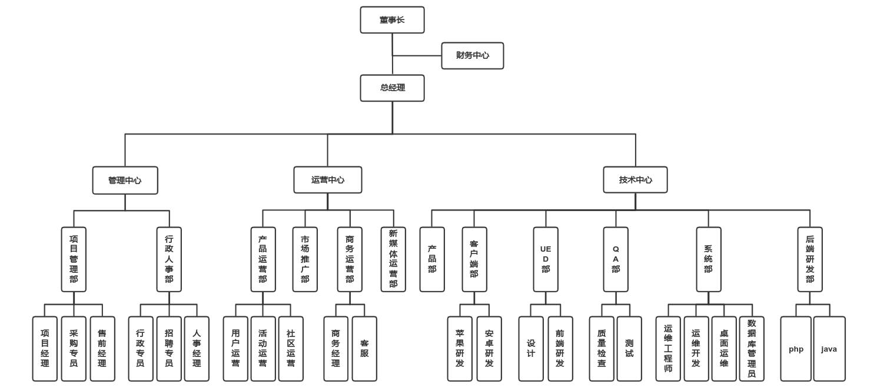
图1 组织架构图（示例，可多图）
2.描述企业数字化相关管理制度建设情况，如数字化转型所需的绩效管理、考核方案、激励机制等管理制度、跨部门数字化转型合作机制、数字化信息系统管理相关制度规范等；管理制度实施情况和效果等。

（三）生产模式及生产工艺
描述企业的生产模式、生产类型、生产工艺、技术水平等情况，重点介绍关键生产工序和工艺流程情况。
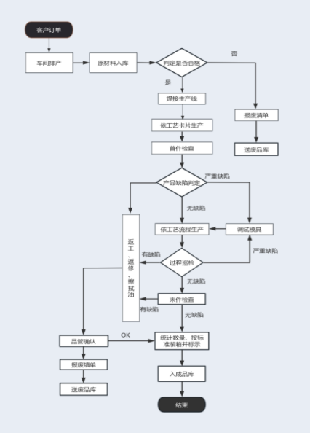
图2 生产工艺流程概览（示例，可多图）

（四）数字化基础
1.自动化设备应用情况。描述企业近年来自动化改造方面的投入情况、自动化设备（如智能生产装备、智能检测与监控装备、智能物流装备等）应用情况、设备联网与集中管理以及关键设备互联互通情况等。
表2 生产设备列表
序号 | 设备  名称 | 规格  型号 | 生产  厂家 | 数量 | 是否  联网 | 接口  类型 | 部署  时间
1
2.数字化系统应用情况。描述企业近年来数字化系统、软件工具方面的投入情况、数字化技术在企业的各个业务环节中的应用情况，包括研发设计、生产制造、供应链管理、仓储物流、营销服务、经营管理、集成应用、网络通信、信息安全等各个领域。
表3 数字化系统列表
序号 | 软件/系统  名称 | 使用的功能模块名称及功能概述 | 服务商  名称 | 投入金额  （万元） | 部署  时间
1
3.数据采集和应用情况。描述企业数据资源管理情况、各业务环节数据采集汇聚、分析应用情况、系统互联互通情况等。
表4 数据资源列表
序号 | 数据范围 | 数据内容 | 数据类型 | 数据来源 | 数据采集方式 | 数据应用  场景
 | 如：设备数据、生产数据、质量数据、供应链数据...... | 如：开/关机状态、设备运行状态、产量、工艺参数、温度、尺寸...... | 如：非结构化数据、结构化数据、半结构化数据...... | 如：工业设备、业务系统（PLM、MES、WMS、CRM、SRM等系统）...... | 如：手工采集、自动化采集、传感器采集、日志采集...... | 如：设备运行检测、设备预测性维护、质量缺陷管理、统计分析......
1
4.“上云用云”情况。描述企业核心设备、业务系统等“上云用云”情况。
表5“上云用云”情况列表
序号 | 业务类型 | 云服务类别 | 云服务提供商
 | 如：设备上云、业务系统上云、 资源上云（数据、视频等）、 工具软件上云（数据库、操作系统等）...... | 如：公有云、 私有云、混合云 | 如：亚马逊、阿里、华为......
1

二、企业数字化水平诊断分析
根据企业现状及现场咨询诊断情况，对照工信部发布的《中小企业数字化水平评测指标（2024年版）》的相关要求进行评测，描述企业数字化水平评测结果，确定企业数字化水平等级。

（一）数字化水平等级
（公司/单位）数字化水平整体得分为 ，整体处于数字化水平 阶段， （如：数字化成效、数字化管理、数字化经营、数字化成效）成为阻碍企业发展的关键短板。
表6 企业数字化水平等级
评测等级 | 要求（同时满足）
评测等级 | 数字化基础、管理及成效 | 数字化经营应用场景
一级  （初始级） | ≥20分 | 不少于6个应用场景（其中不少于3个约束性场景）等级需达到一级
二级  （规范级） | ≥40分 | 不少于6个应用场景（其中不少于3个约束性场景）等级需达到二级
三级  （集成级） | ≥60分 | 不少于8个应用场景（其中不少于5个约束性场景）等级需达到三级
四级  （协同级） | ≥80分 | 不少于10个应用场景（其中不少于6个约束性场景）等级需达到四级
无等级 | 如企业无法满足最低级一级相关要求，则归类为无等级。
表7 数字化基础、管理和成效维度评测得分
一级指标 | 数字化基础 |  |  |  | 数字化管理 |  | 数字化成效 |  |  | 综合得分
二级指标 | 设备  系统 | 数据采集 | 信息系统 | 信息  安全 | 规划  管理 | 要素  保障 | 绿色低碳 | 产品质量 | 市场  效益 | 综合得分
得分
表8 中小企业数字化经营应用场景等级判定
一级指标 | 二级指标（业务场景） | 一级 | 二级 | 三级 | 四级
一级指标 | 二级指标（业务场景） | 企业应用信息技术工具辅助开展工作，实现相关业务的效率提升。 | 企业对关键生产环节开展在线数据采集和应用，基于信息化系统实现关键业务环节的数字化、规范化管理。 | 企业应用工业互联网等数字化技术开展信息和数据的实时采集和应用，通过跨部门、跨系统数据集成共享实现主要业务流程的数字化集成。 | 企业运用人工智能等前沿技术引领转型升级，全面实现人机物互联互通，打造孪生工厂、资源智能调度、供应链可视化协同等先进制造典型应用，构建基于数据应用的模型驱动生产运营模式，持续推进产业链协同。
产品生命周期数字化 | 产品设计*
产品生命周期数字化 | 工艺设计
产品生命周期数字化 | 营销管理*
产品生命周期数字化 | 售后服务
生产执行数字化 | 计划管理
生产执行数字化 | 生产管控*
生产执行数字化 | 质量管理*
生产执行数字化 | 设备管理*
生产执行数字化 | 安全生产*
生产执行数字化 | 能耗管理*
供应链数字化 | 采购管理*
供应链数字化 | 仓储物流*
管理决策数字化 | 财务管理*
管理决策数字化 | 人力资源
管理决策数字化 | 协同办公
管理决策数字化 | 决策支持
备注：标*为约束性场景（共计10项），是引导企业深度改造的重点场景；剩余为指导性场景（共计6项）

（二）诊断结果分析
根据企业数字化水平评估结果及现场咨询诊断情况，分别从数字化基础、经营、管理、成效四个方面评估分析中小企业数字化发展水平情况。

1.数字化基础
目前，企业在数字化基础的得分为XX分，简述本部分情况。
设备系统的得分为XX分，结合选项简述本部分情况。
数据采集的得分为XX分，结合选项简述本部分情况。
信息系统的得分为XX分，结合选项简述本部分情况。
信息安全的得分为XX分，结合选项简述本部分情况。

2.数字化经营
目前，企业数字化经营应用场景中，X项应用场景达到X级，其中有X项约束性场景，结合选项简述本部分情况。

3.数字化管理
参考“数字化基础”内容自行补充。

4.数字化成效
参考“数字化基础”内容自行补充。

（三）痛点分析
根据企业数字化水平评估结果及现场咨询诊断情况，结合行业现状及特性，分析企业在数字化转型过程中面临的生产经营痛点及短板，对标企业所属行业的国内外先进水平，分析目前存在的差距，梳理企业数字化转型需求清单。
表9 数字化改造需求表
试点企业面临的各类 数字化需求 | 生产过程数字化面临需求  （逐条列出）
试点企业面临的各类 数字化需求 | 产品生命周期数字化面临需求  （逐条列出）
试点企业面临的各类 数字化需求 | 产业链供应链数字化面临需求  （逐条列出）
试点企业面临的各类 数字化需求 | 决策管理数字化面临需求  （逐条列出）
试点企业面临的各类 数字化需求 | 其他需求（逐条列出）

三、企业数字化转型方案建议
根据数字化水平评估结果，结合痛点分析和需求清单，为企业提供数字化转型的具体建议，包括数字化转型规划建议、业务流程优化建议、软件及信息系统建设建议等，以提高其数字化水平和竞争力。

（一）顶层设计
描述企业数字化转型解决方案顶层设计及切入点，制定企业数字化转型的阶段性目标和具体的实施计划。

（二）建设方案
描述企业数字化转型解决方案整体架构，实施数字化改造的硬件、软件系统需求及实现的主要功能，以及各硬件、软件系统集成要点等。

具体项目改造方案（含投资预算及项目建设期）
含本次改造内容
重点从智能装备应用、车间设备互联互通、生产过程实时调度、物料配送、产品信息可追溯、车间环境和能源消耗监控、设计开发与生产联动协同等方面制定项目设计方案。
表10 数字化改造项目列表
序号 | 项目名称 | 主要建设内容 | 实施时间 | 成本预估（万元） | 预期产出效果
1
2
3
……

四、数字化产品和服务推荐
根据企业数字化转型方案建议，为企业推荐适配的数字化产品和服务。
表11 数字化产品和服务推荐列表
序号 | 产品/服务  名称 | 应用场景 | 主要功能/服务内容 | 改造目标
1 | 如：MES系统 | 如：研发设计、生产制造、供应链、销售 、服务、信息安全、数据管理 | 如：工单管理、生产过程管理、设备管理、质量管理...... | 如：实现生产过程控制智能化，生产效率提升10%
……

五、诊断相关附件材料

（一）诊断人员列表
序号 | 姓名 | 咨询诊断机构 | 职位 | 工作职责 | 联系方式
1
2
3
……

（二）现场诊断记录表
长春市中小企业数字化转型城市试点现场诊断记录表
诊断企业名称
诊断日期 | 202*年**月**日
诊断时间段
咨询诊断服务商名称
咨询诊断服务人员签字
本次诊断主题 | 含情况调研、主题培训、访谈交流、技术诊断、方案沟通、回访、诊断结果汇报等
本次服务成果（第一次）
本次诊断现场照片
咨询诊断服务商每次入场提供的现场诊断照片不少于5张，包括诊断服务团队在诊断入场和离场时在企业门口的照片各一张，企业办公场所宣贯培训、人员访谈照片不少于2张，企业生产现场调研指导照片不少于1张。
试点企业对接人签字：

注：现场诊断记录表需加盖企业公章
长春市中小企业数字化转型城市试点现场诊断记录表
诊断企业名称
诊断日期 | 202*年**月**日
诊断时间段
咨询诊断服务商名称
咨询诊断服务人员签字
本次诊断主题 | 含情况调研、主题培训、访谈交流、技术诊断、方案沟通、回访、诊断结果汇报等
本次服务成果（第二次）
本次诊断现场照片
咨询诊断服务商每次入场提供的现场诊断照片不少于5张，包括诊断服务团队在诊断入场和离场时在企业门口的照片各一张，企业办公场所宣贯培训、人员访谈照片不少于2张，企业生产现场调研指导照片不少于1张。
试点企业对接人签字：

注：现场诊断记录表需加盖企业公章

（三）中小企业数字化水平评测表（改造前）

（提供中小企业数字化水平评测结果截图，如下图，实际申报时将图片截取完整）
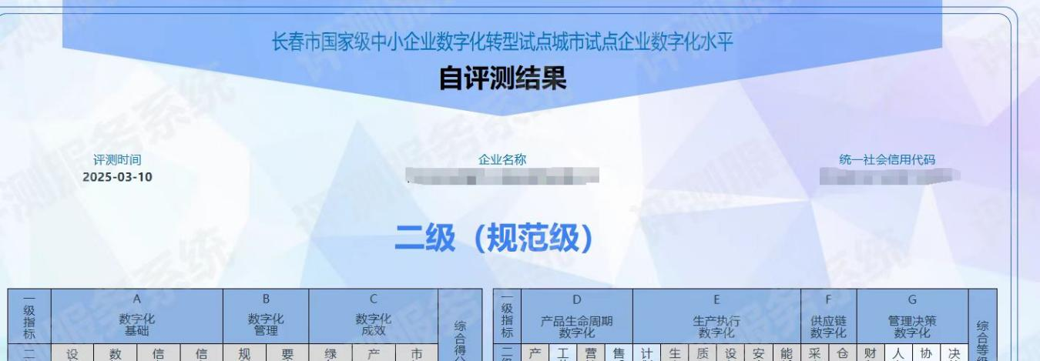

（四）企业满意度评价表
长春市中小企业数字化转型城市试点咨询诊断服务企业满意度评价表
企业名称（盖章） |  |  | 填表日期 |  |  | 年 月 日
企业联系人 |  |  | 联系方式
咨询诊断服务商名称
咨询诊断服务商联系人 |  |  | 联系方式
企业对诊断服务商提供的诊断评估服务进行评价（在如下表格中打√）
序号 | 评价内容 |  | 很好 | 较好 |  |  | 一般 | 较差
1 | 诊断过程：诊断工作切合企业实际，深入了解了企业现状，与企业相关人员做了深入沟通。
2 | 问题分析：诊断机构对行业发展趋势和样板企业了解深刻，对企业痛点把握准确，提出的问题具有针对性。
3 | 方案建议：相关建议切实可行，升级路径清晰，具有经济实用型，兼具广度和深度。
4 | 业务水平：服务机构具备专业的业务水平。
5 | 诊断结果：本次诊断有启发、收获，会考虑开展进一步的智能化改造。
试点企业对诊断服务总体评价意见 |  |  | 满意 | 比较满意 |  |  |  | 不满意
企业对诊断报告中意见建议的采纳情况 |  |  | 采纳 | 部分采纳 |  |  |  | 不采纳
企业意见：

单位盖章：

附件4

长春市中小企业数字化转型城市试点咨询诊断验收表
咨询诊断服务商名称
咨询诊断企业名称
被诊断企业信息
所属县（市、区） | 所属细分行业 | 数字化水平自测等级 | 诊断服务起止时间 | 企业满意度评价 | 企业联系人 | 联系方式
 | 汽车零部件配件制造业/轨道交通高端装备制造业/电子元器件制造业/中成药生物药品制品制造业 | 无等级/一级/二级/三级/四级 |  | 满意/比较满意/不满意
县（市、区）工信主管部门意见：

单位（公章）
年 月 日
专家审核意见：

（试点企业无需填写，待正式提交申报书材料时删除此行）

专家组组长（签字）：

专家组成员（签字）：

年 月 日

附件5

长春市中小企业数字化改造项目备案入库申请表
一、数字化改造需求（试点企业与数字化服务商共同填写）
数字化转型基础需求（多选） | □设备系统 □业务系统 □数据资源 □网络安全  □平台和产业大脑
数字化转型经营管理需求（多选） | □研发设计 □生产管控 □产品质量 □采购供应 □仓储物流  □业务流程 □运营管理 □营销管理 □产品服务 □业务协同  □售后服务 □经营战略 □管理机制
数字化转型其它需求 （多选） | □转型规划 □转型参考范例 □数字信贷服务 □数字化人才  □数字化转型生态（协同转型、权益保障、法律援助等）  □其他需求
软件需求（多选） | 产品生命周期数字化：  □计算机辅助设计（CAD） □电子设计自动化（EDA） □计算机辅助工程（CAE） □计算机辅助工艺计划（CAPP）□计算机辅助制造（CAM） □产品数据管理（PDM）  □产品全生命周期管理（PLM） □客户关系管理（CRM）  □销售管理 □售后服务 □远程运维 □防伪溯源  □其它产品生命周期数字化 □以上均无  生产执行数字化：  □制造执行系统（MES） □高级计划排程系统（APS）  □数据采集与监控系统（SCADA） □分布式控制系统（DCS）  □高级过程控制系统（APC） □质量管理系统（QMS）  □检测实验室信息管理系统（LIMS）  □设备故障预测与健康管理（PHM） □运维综合保障管理（MRO）  □安全生产管理 □能源管理系统（EMS） □环境和碳排放管理 □其它生产执行数字化 □以上均无  供应链数字化：  □物料清单（BOM） □采购管理 □供应链管理（SCM）  □供应链关系管理（SRM） □仓储管理系统（WMS）  □运输管控系统（TMS） □其他供应链数字化 □以上均无  管理决策数字化：  □企业资源计划系统（ERP） □财务管理信息系统（FMIS）  □人力资源管理系统（HRMS） □办公自动化系统（OA）  □商业智能系统（BI） □知识管理 □数据中台 □数字孪生  □其它管理决策数字化 □以上均无
希望得到的政府支持及工作建议（多选） | □数字化水平评测诊断 □公益培训 □专题培训  □组织标杆企业参访 □对接优质转型服务商  □其他支持：
二、数字化改造情况及预期成效（试点企业与数字化服务商共同填写）
数字化转型计划投入成本 | 2025 年计划投入 万元，近两年（2025-2026年）计划投入 万元。
云应用情况 | □公有云 □私有云 □混合云 □其他：  □已上云暂无进一步上云规划 □未上云且暂无上云规划
改造总花费（万元） | 审计金额
企业改造后目标数字化水平（预估） | □二级 □三级 □四级
合作的服务商信息 | 序号 | 单位名称 | 是否签合同 | 合同金额 | 联系人 | 联系电话
合作的服务商信息 |  |  | □是 □否
合作的服务商信息 |  |  | □是 □否
合作的服务商信息 |  |  | □是 □否
项目建设内容 | （阐述试点项目建设方案，主要解决的问题，预计达到的效果等，字数1500以内）
申报资料真实性声明 | 本公司声明，本公司所提交的所有申报资料是真实、完整、有效的，如存在提供虚假资料或凭证行为，无论项目最终是否获得资助，由此产生的法律责任及其他所有后果，本公司都将全部承担。  试点企业法定代表人（签字/盖章）：  试点企业（公章）：  年 月 日
县（市、区）工信主管部门意见 | 单位（公章）  年 月 日

长春市中小企业数字化转型需求、问题和场景清单及供需适配库
一级场景 | 二级  场景 | 三级  场景 | 问题及需求分析  （含行业共性需求与企业个性需求） | 场景描述 | 适用产品及解决方案
 |  |  |  |  | 名称 | 简述 | 价格  （万元） | 服务商
1.产品生命周期数字化 | 1.1产品设计 | 1.1.1数字化建模及可视化设计 | 行业共性需求示例：汽车零部件及配件制造行业的中小企业在产品设计环节中，一是汽车零部件的复杂性和多样性使得建立准确的模型变得困难，可能会导致仿真结果与实际情况存在差异，对模拟仿真的功能需求更高。二是模拟仿真通常需要大量的计算资源和时间，特别是对于复杂的汽车零部件系统，增加了制造商的成本和时间投入，限制了仿真的规模和深度。正式申报时删除这个示例内容 | 示例：汽车零部件及配件制造行业的中小企业在研发环节，工程师使用CAE仿真软件进行汽车零部件的强度和刚度分析，模拟各种零部件的载荷条件，如碰撞、颠簸和加速等，从而精确评估零部件的性能，并进行设计优化。同时，还要模拟零部件在不同路况下的动力影响和热传导等情况。  正式申报时删除这个示例内容 | 示例：1.XX软件正式申报时删除这个示例内容 | 示例：该产品集成开源求解器，支持云图、动画、剖切等常用后处理功能，通过云端仿真，研发工程师可以在模拟环境中验证零部件的结构性能，包括强度、刚度、耐久性和振动特性等。满足汽车零部件必须具备的高度可靠性和安全性，应对复杂的路况和各种工况等需求。通过该云化的仿真软件应用，降低了物理测试成本，缩短了设计决策时间，并增加了汽车零部件及配件制造行业的研发安全性。正式申报时删除这个示例内容 |  | XX
 |  |  |  |  | 2.... | ...
 |  |  |  |  | ... | ...
1.产品生命周期数字化 | 1.1产品设计 | 1.1.2功能性能仿真分析
1.产品生命周期数字化 | 1.1产品设计 | 1.1.3研发项目集成管理
1.产品生命周期数字化 | 1.2工艺设计 | 1.2.1工艺基础信息管理
1.产品生命周期数字化 | 1.2工艺设计 | 1.2.2工艺数据结构化管理
1.产品生命周期数字化 | 1.2工艺设计 | 1.2.3工艺设计验证与仿真
1.产品生命周期数字化 | 1.3营销管理 | 1.3.1营销过程数字化管理
1.产品生命周期数字化 | 1.3营销管理 | 1.3.2互联网营销
1.产品生命周期数字化 | 1.3营销管理 | 1.3.3产供销协同
1.产品生命周期数字化 | 1.3营销管理 | 1.3.4精准营销
1.产品生命周期数字化 | 1.4售后服务 | 1.4.1客户服务管理
1.产品生命周期数字化 | 1.4售后服务 | 1.4.2电子客户服务
1.产品生命周期数字化 | 1.4售后服务 | 1.4.3远程运维服务管理
1.产品生命周期数字化 | 1.5其他 | 其他
2.生产执行数字化 | 2.1计划排程 | 2.1.1数字化计划管理
2.生产执行数字化 | 2.1计划排程 | 2.1.2数字化计划协同
2.生产执行数字化 | 2.1计划排程 | 2.1.3数字化排产与优化
2.生产执行数字化 | 2.2生产管控 | 2.2.1生产过程数字化管理
2.生产执行数字化 | 2.2生产管控 | 2.2.2自动化生产作业（离散）/先进过程控制（流程）
2.生产执行数字化 | 2.2生产管控 | 2.2.3工艺参数分析优化
2.生产执行数字化 | 2.3质量管理 | 2.3.1质量信息管理
2.生产执行数字化 | 2.3质量管理 | 2.3.2产品质量追溯
2.生产执行数字化 | 2.3质量管理 | 2.3.3质量分析与优化
2.生产执行数字化 | 2.4设备管理 | 2.4.1数字化设备管理
2.生产执行数字化 | 2.4设备管理 | 2.4.2设备运行实时监测
2.生产执行数字化 | 2.4设备管理 | 2.4.3设备故障预测
2.生产执行数字化 | 2.5安全生产 | 2.5.1数字化安全生产管理
2.生产执行数字化 | 2.5安全生产 | 2.5.2生产安全预警
2.生产执行数字化 | 2.6能耗管理 | 2.6.1能耗数据实时监测
2.生产执行数字化 | 2.6能耗管理 | 2.6.2能源使用优化
2.生产执行数字化 | 2.7其他 | 其他
3.供应链数字化 | 3.1采购管理 | 3.1.1供应商数字化管理
3.供应链数字化 | 3.1采购管理 | 3.1.2物料需求计划生成
3.供应链数字化 | 3.1采购管理 | 3.1.3供应链数字化协同
3.供应链数字化 | 3.2仓储物流 | 3.2.1仓储运行数字化管理
3.供应链数字化 | 3.2仓储物流 | 3.2.2自动化仓储作业
3.供应链数字化 | 3.2仓储物流 | 3.2.3物料精准配送与物流监控
3.供应链数字化 | 3.3其他 | 其他
4.管理决策数字化 | 4.1财务管理 | 4.1.1数字化财务管理
4.管理决策数字化 | 4.1财务管理 | 4.1.2业财一体化
4.管理决策数字化 | 4.2人力资源 | 4.2.1数字化人力资源管理
4.管理决策数字化 | 4.3协同办公 | 4.3.1信息化协同办公
4.管理决策数字化 | 4.4决策支持 | 4.4.1智能经营决策
4.管理决策数字化 | 4.5其他 | 其他
人工智能应用场景 | 其他 | 其他
其他 | 其他 | 其他
注：1.一级场景请勿删减，但可适当增补；在保留现有框架基础上，可结合细分行业特点，对二级、三级场景进行适当增补、删减及完善表述等调整。
2.适配产品及解决方案一列中，需针对每一个三级场景及对应的问题、需求，列出适用产品和解决方案，含已有的和新开发的。

附件6

长春市中小企业数字化转型城市试点改造项目验收报告

项 目 单 位 名 称：（写公司名称并加盖单位公章）
所 属 行 业：
项 目 名 称：
验 收 时 间： XX年XX月（无需精确到日）

长春市中小企业数字化转型城市试点改造项目验收申请表
申请企业基本信息 | 企业名称
申请企业基本信息 | 法人代表 |  |  |  |  | 企业信用代码
申请企业基本信息 | 注册地址 |  |  |  |  | 所属县（市、区）
申请企业基本信息 | 企业负责人 |  |  |  |  | 联系方式
申请企业基本信息 | 信息化部门负责人 |  |  |  |  | 联系方式
申请企业基本信息 | 项目负责人 |  |  |  |  | 联系方式
申请企业基本信息 | 上年度12月企业参保人数（人）
申请企业基本信息 | 所属细分行业 | □汽车零部件配件制造业 □轨道交通高端装备制造业  □电子元器件制造业 □中成药生物药品制品制造业
项目建设内容完成情况 | 项目名称 | 长春市中小企业数字化转型城市试点数字化改造项目
项目建设内容完成情况 | 项目起止时间 | 合同时间-第三方评测机构出评测报告时间 中间时段
项目建设内容完成情况 | 合作的服务商信息（若有多个合同，逐一罗列） | 序号 | 单位名称 | 合同名称 | 合同签订时间 |  | 合同金额 | 合同起止时间 | 付款金额 | 付款时间 | 合同联系人及联系方式
项目建设内容完成情况 | 合作的服务商信息（若有多个合同，逐一罗列） | 1 |  |  |  |  | 例：300,000.00
项目建设内容完成情况 | 合作的服务商信息（若有多个合同，逐一罗列） | ......
项目建设内容完成情况 | 主要完成的建设内容 | 结合企业痛点问题和需求，描述企业数字化转型解决方案及实施内容。若有多项，请逐项列出。（500字以内 ）
项目建设内容完成情况 | 数字化水平等级 | 改造前（自测） |  |  |  |  |  | 改造后（第三方评测）
项目建设内容完成情况 | 数字化水平等级 | □无等级  □1级（20分～40分）  □2级（40分～60分）  □3级（60分～80分）  □4级（80分以上） |  |  |  |  |  | □2级（40分～60分）  □3级（60分～80分）  □4级（80分以上）
项目建设内容完成情况 | 云应用情况 | □公有云： □私有云：  □混合云： □未上云
项目建设内容完成情况 | 改造总花费（万元） | 审计金额
项目建设内容完成情况 | 数字化改造成效（从降本、提质、增效、减存、绿色、安全等方面描述，500字以内） | 改造阶段 |  |  |  | 改造前 |  |  |  | 改造后
项目建设内容完成情况 | 数字化改造成效（从降本、提质、增效、减存、绿色、安全等方面描述，500字以内） | 创新方面成效
项目建设内容完成情况 | 数字化改造成效（从降本、提质、增效、减存、绿色、安全等方面描述，500字以内） | 市场方面成效
项目建设内容完成情况 | 数字化改造成效（从降本、提质、增效、减存、绿色、安全等方面描述，500字以内） | 提质方面成效
项目建设内容完成情况 | 数字化改造成效（从降本、提质、增效、减存、绿色、安全等方面描述，500字以内） | 降本方面成效
项目建设内容完成情况 | 数字化改造成效（从降本、提质、增效、减存、绿色、安全等方面描述，500字以内） | 增效方面成效
项目建设内容完成情况 | 数字化改造成效（从降本、提质、增效、减存、绿色、安全等方面描述，500字以内） | 绿色方面成效
项目建设内容完成情况 | 数字化改造成效（从降本、提质、增效、减存、绿色、安全等方面描述，500字以内） | 安全方面成效
企业承诺 |  | 所有申报资料均真实、完整、有效，如有不实，愿意承担相应责任。  法定代表人（签章） 单位公章  年 月 日

一、申报单位概况
（一）项目申报企业（单位）设立情况、股权结构及主要股东概况、历史沿革；
（二）项目申报企业（单位）主营业务情况，现有生产、研发能力及在行业中的地位和竞争力；
（三）项目申报企业（单位）上年度财务状况，包括但不限于营业收入、主营业务收入、利润总额、上缴税金、资产负债率等情况；
（四）项目申报企业（单位）未来发展战略。

二、项目建设情况
（一）项目概况，建设背景、建设地点及其他基本情况；
（二）项目主要建设内容完成情况；
包括主要建设内容、实现的功能、达到的性能、设备和系统部署情况、运行情况、具体成效等。

三、项目投资情况

项目投资规模、构成等内容；

四、项目符合性描述
（一）项目是否达到申报要求：此次改造项目已完成改造，经第三方专项审计，达到资金申报标准及相关要求。
（二）项目是否享受过其他资金支持描述：需注明企业获中央财政资金支持情况：1.已获得中央财政中小企业发展专项资金支持的专精特新“小巨人”企业（否）；2.已纳入《工业和信息化部办公厅 财政部办公厅关于开展财政支持中小企业数字化转型试点工作的通知》（工信厅联企业〔2022〕22号）中改造试点的中小企业（否）。

五、项目效益情况
围绕企业研发设计、生产制造、运营管理、采购销售、产业链协同等关键环节，以提质、增效、降本、减存、绿色、安全为目标，达到的数字化改造成效。

六、附件
（一）企业营业执照复印件；
（二）上年度财务审计报告或财务报表（含资产负债表、利润表和现金流量表）（非仁和审计出具的审计报告，而是本企业上年度的审计报告或财务报表）；
（三）与服务商签订的数字化改造合同、项目发票；
（四）企业组织的项目竣工验收单（不要写验收报告，引起歧义）；
（五）项目形象进度照片；
（六）第三方评测机构出具的企业数字化水平评测报告中三个截图（定级截图、数字化基础、管理及成效评测截图、数字化经营应用场景等级判定截图）

（一）企业营业执照复印件（这个小标题保留，下同）

（二）上年度财务审计报告或财务报表（含资产负债表、利润表和现金流量表）；

（三）与服务商签订的数字化改造合同、项目发票依次粘贴

与多个服务商合作请附上多个合同

（四）企业组织的项目竣工验收单

（五）项目形象进度照片

（六）第三方评测机构出具的企业数字化水平评测报告三个截图
（放二级评测报告中的三个截图即可，无需放全部的二级评测报告）
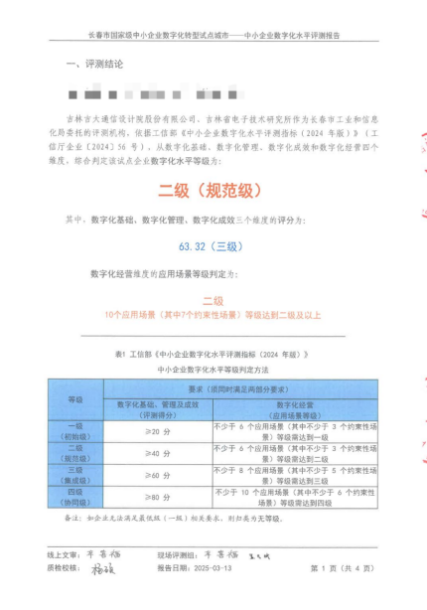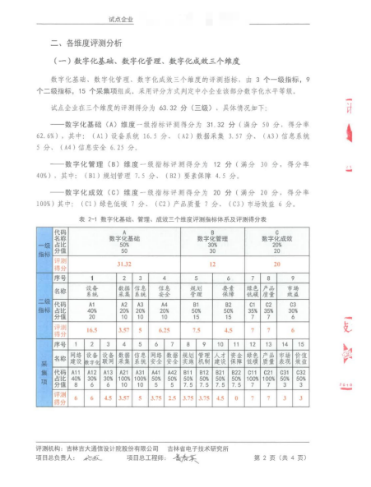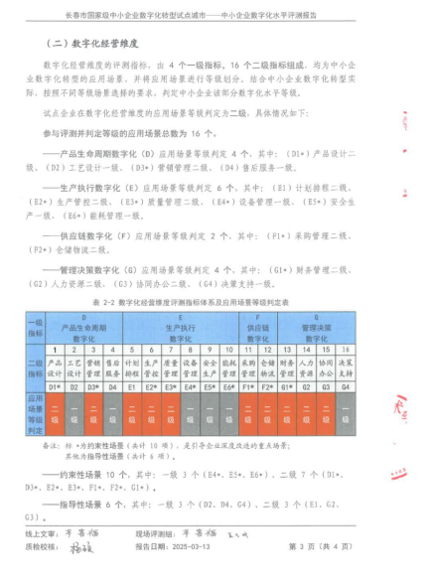

附件7

长春市中小企业数字化转型城市试点专项资金项目情况表
申报单位（公章）： 单位：万元
序号 | 所属县（市）区 | 企业名称 | 企业性质 | 企业类别 | 企业规模 | 所属行业 | 主要建设内容 | 起止年月 | 项目投资 |  |  | 申请专项资金 | 项目是否完工 | 企业改造前数字化水平 | 企业改造后数字化水平 | 项目联系人 | 联系方式
 |  |  |  |  |  |  |  |  | 总 投 资 | 信息化软件投资 | 硬件投资
1 |  |  |  |  |  |  | 多个软件系统名称 |  | 审计金额 | 一般为审计金额 | 一般为0 | 50%审计金额，最高不超过50，精确到元即小数点后四位 | 是
2
填表说明：

1.企业性质：填写国有企业、民营企业、外资企业、混合所有制企业、其他。
2.企业类别：填写专精特新“小巨人”企业、专精特新中小企业、创新型中小企业、制造业单项冠军企业、其他。

3.企业规模：填写规模以上企业、规模以下企业。
4.所属行业：填写汽车零部件配件制造业、轨道交通高端装备制造业、电子元器件制造业、中成药生物药品制品制造业。
5.信息化软硬件投资：主要包括购置的用于数字化改造的软件业务系统、软件开发服务、云平台服务等；以购置形式添置的承载软件业务系统应用的数据存储、工厂网络、通信、智能终端等数据采集、传输设备等。

6.企业改造前数字化水平：无等级、1级、2级、3级、4级。

7.企业改造后数字化水平：2级、3级、4级。

承 诺 书

项目申报企业
（单位）
项目名称 | 长春市中小企业数字化转型城市试点数字化改造项目
项目总投资 | 审计金额 万元 | 信息化软硬件投资 | （软件投资）（硬件投资） 万元
项目申报企业承诺：
1.所有申报资料均真实、完整、有效，且项目未获取其他中央财政资金支持，企业不在“信用中国”网站失信黑名单，知识产权清晰无争议，如有虚假，愿意承担相关责任。
2.专项资金获批后将按规定使用，如有违规，愿意承担相关责任。
3.项目建设内容已全部完工。
4.项目如未达到相应预期经济、技术指标，或经审计、绩效评价等审核认定需退还资金的，承诺按要求退还财政资金。

法定代表人（签章） （单位公章）

项目负责人（签名） 联系电话：

年 月 日
县（市、区）工信主管部门审核意见：
该项目经资料审核和现场核查，申报资料、投资额和建设项目的真实性、完整性、合规性、一致性符合申报要求。如存在不符合申报条件的情况，愿意承担相关责任。

（单位公章）

年 月 日
承诺书的总投资和软硬件投资应与上一页的资金项目情况表一致（正式申报时删除这句话）

附件8

第三方评测机构出具的完整企业数字化水平评测报告（改造后）
（放完整的二级评测报告，不能只放三个截图）

附件9

第三方评测机构出具的企业数字化改造项目验收意见
项目单位名称 |  | 所属县（市、区）
项目名称 | 长春市中小企业数字化转型城市试点数字化改造项目
项目负责人 |  |  | 联系方式
第三方评测机构审核意见 | 负责人签字： 单位公章  组员签字：  年 月 日
所属县（市、区）工信主管部门 | 单位公章  年 月 日

附件10 仁和审计事务所出具的专项审计报告（含数字化转型项目投资明细表（审计版））

数字化转型项目投资明细表（审计版）

企业名称（公章）： 单位：元
序号 | 合同情况 |  |  |  |  | 付款情况 |  | 发票情况
序号 | 合同日期 | 合同起止时间 | 合同内容 | 供应商名称 | 合同金额 | 付款时间 | 付款金额 | 开票时间 | 发票号 | 开票金额（含税） | 开票金额（不含税） | 承诺开票时间
范例 | 2024年X月X日 | 2024.1.1-2024.6.30 | 软件开发 | xx公司 | 1,000,000,00 | 2024年X月X日 | 300,000.00 | 2024年X月X日 |  | 200,000.00 | 188,679.25 | 2024年X月X日
填表说明：
1.该表需体现企业2023年12月29日（含）至通过第三方评测机构验收期间内发生的该项目有关信息。
2.表内信息根据合同日期按顺序填列，与日期相关信息（含付款凭证及发票时间）均需具体到年月日。
3.本表体现内容需合同服务区间及付款时间、发票时间均在审计区间内，审计区间即备注1所述。
4.发票开具日期为同一天的，发票号可按区段填写。
5.已付款尚未开票的，需填写承诺开票时间。
6.该投资明细表及合同、付款单、发票均需提供电子版及加盖公章的纸质版，同时按照表格顺序装订。表内所有合同、付款单、发票需提供原件供查阅。

附件11 中小企业数字化转型试点改造专项资金评审意见
项目单位名称 |  | 所属县（市、区）
项目名称 | 长春市中小企业数字化转型城市试点数字化改造项目
项目负责人 |  |  | 联系方式
企业改造后数字化水平等级 | □二级 □三级 □四级 |  | 申请专项资金  （万元） |  | （审计金额的一半，精确到元，即小数点后保留四位）
达到资金申报要求 | □是 □否
专家审核意见 | 提供申报资料真实、完整、规范，企业改造完成后数字化水平评测结果达到二级及以上，符合项目验收有关规定，达到专项资金补贴要求。  负责人签字：  组员签字：  年 月 日

